2.01.19 Adresse
Die Maske Adresse verwaltet die zusätzlichen Adressen eines Kontaktes. Diese zusätzlichen Adressen werden mit Hilfe der Adressart klassifiziert.
Tipp: Mehr zu diesem Thema erfahren Sie im Abschnitt 3.11.04 Das Kontaktsystem.
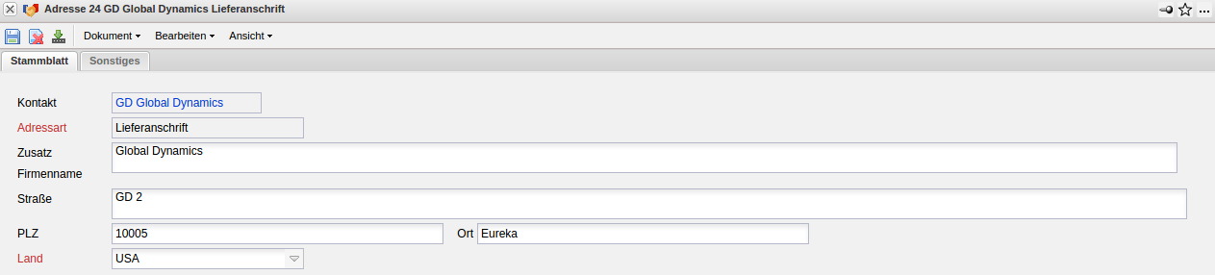
Das “Stammblatt” besteht aus folgenden Elementen:
- Kontakt: Dieses Feld ordnet dem zugehörigen Kontakt die Adresse zu.
- Adressart: Dieses Element wird zur Klassifizierung der Adresse verwendet und beinhaltet die Ausprägungen Besucheranschrift, Fakturaanschrift (für Rechnungen), Lieferanschrift (für Lieferscheine) und Postanschrift.
- Zusatz:
- Firmenname:
- Straße: In diesem Feld wird die Straße angegeben.
- Anschrift PLZ/Ort: In diesen Feldern werden die Postleitzahl und der Ort für die Adresse eingegeben.
- Land: Dieses Feld kennzeichnet das Land.
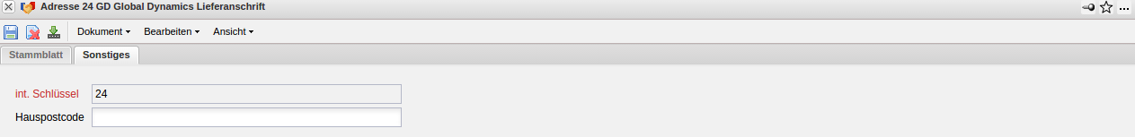
Der Reiter “Sonstiges” enthält folgende Elemente:
- int. Schlüssel:
- Hauspostcode: Dieses Feld kennzeichnet die Hauspostcodes der Adressen; beispielsweise für Industriegebiete und Technologiezentren.

